**Danh sách lỗi phần mềm (17/12/2025)**

1. **Phân hệ Quản lý Đào tạo**
2. Quản lý Môn học: Phiên bản môn học bị mất, sai vị trí đã nhập liệu.

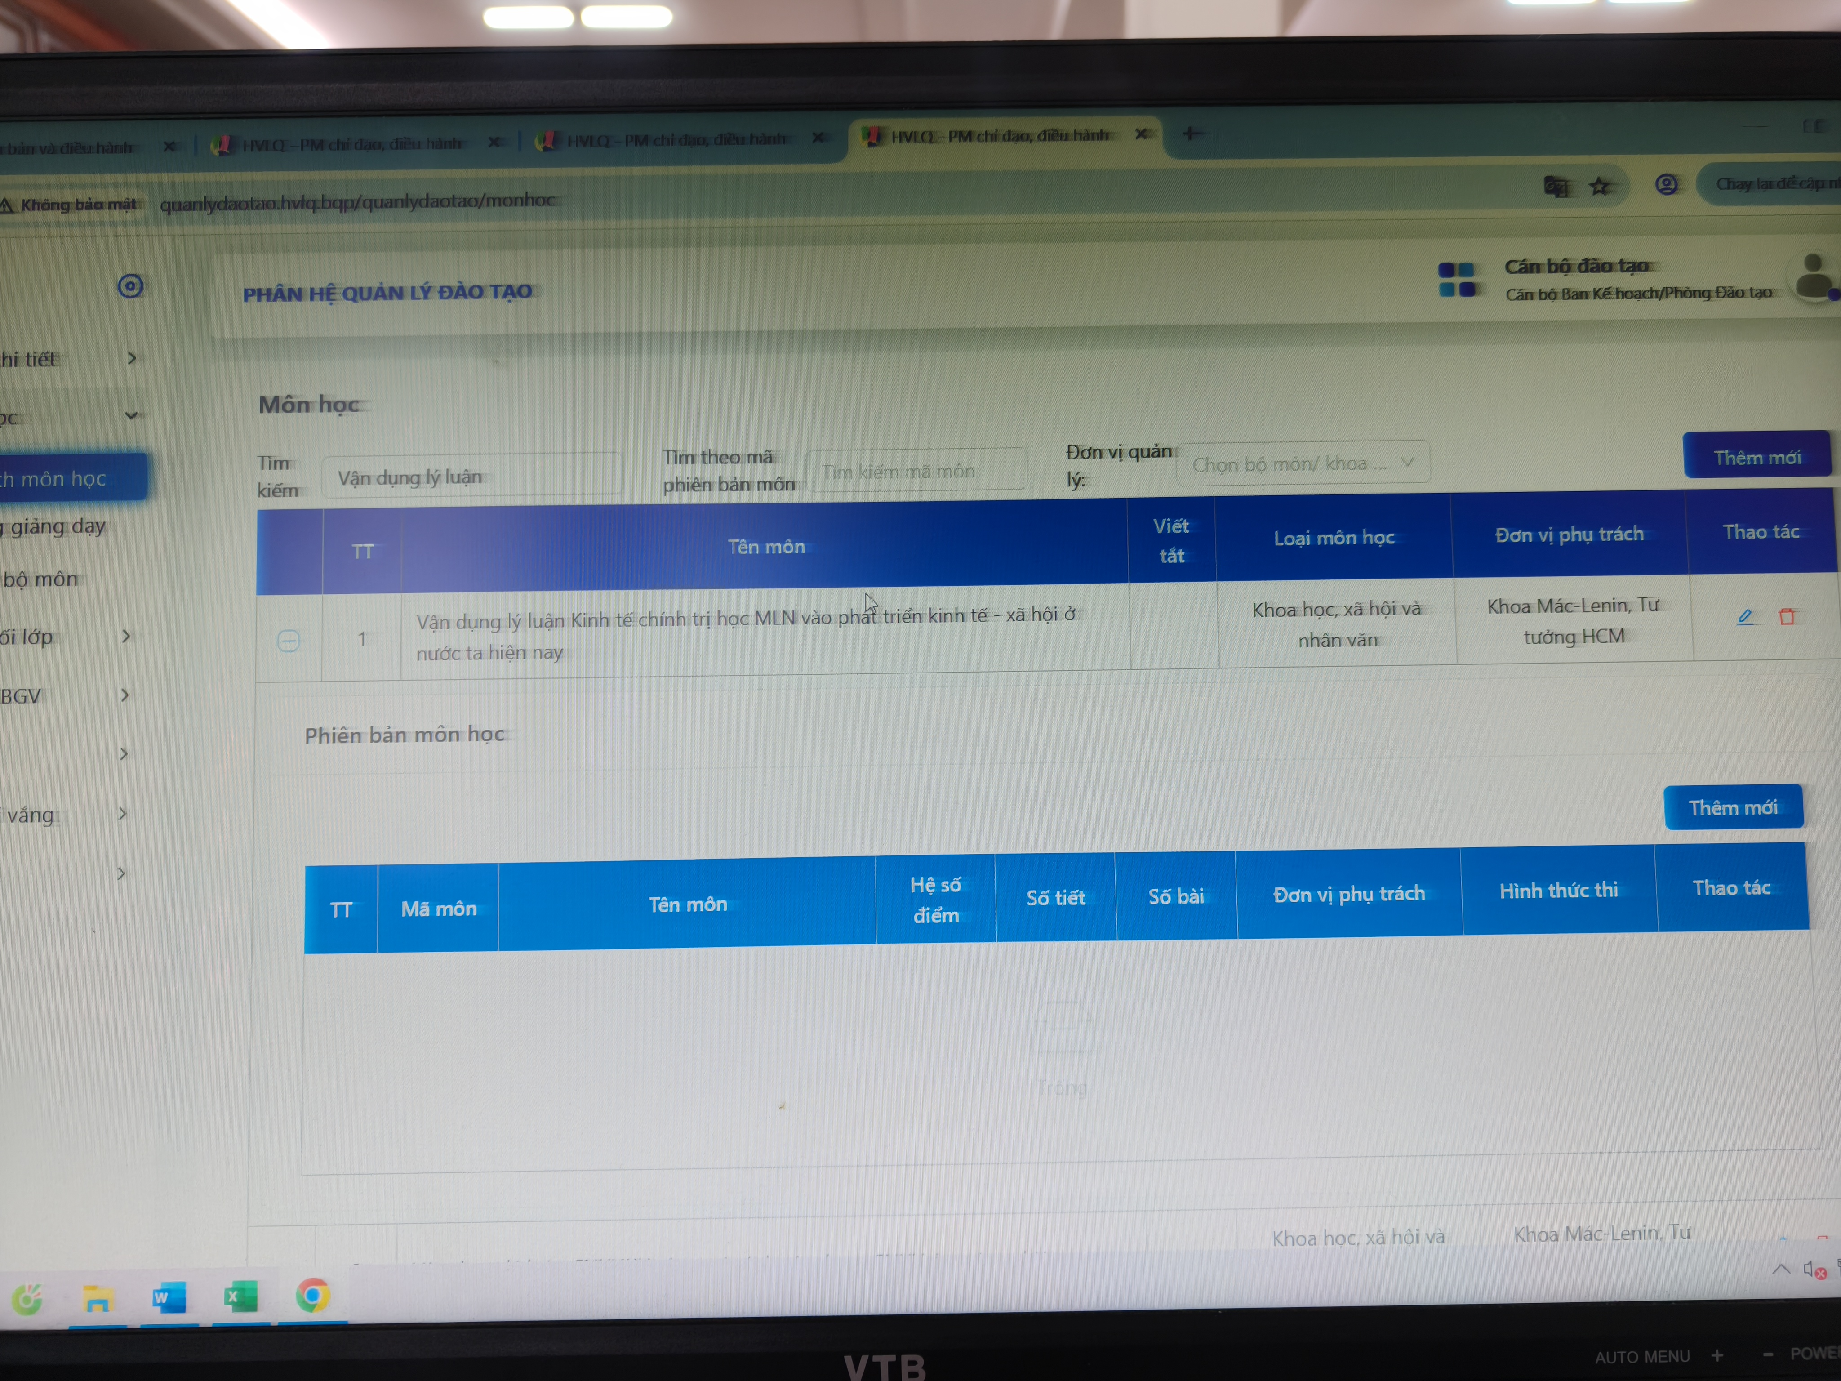

*H1. Phiên bản môn học bị mất*

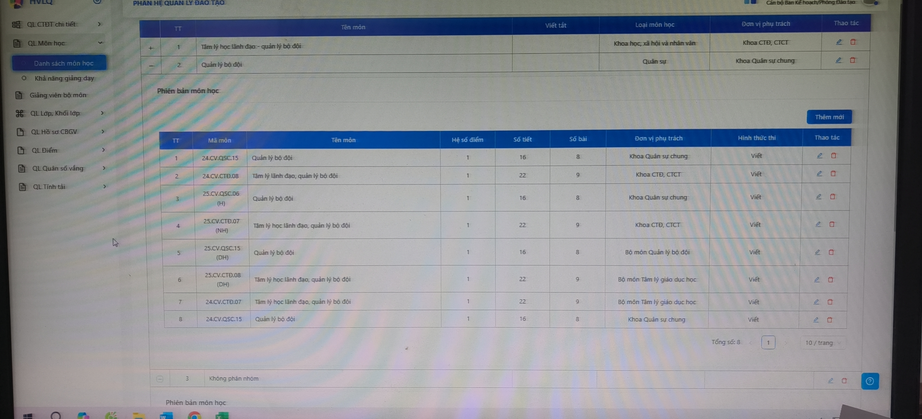

*H2. Phiên bản môn học* ***Tâm lý học lãnh đạo, quản lý bộ đội***

*bị chuyển qua môn học* ***Quản lý bộ đội***

1. Khả năng giảng dạy: Danh sách giảng viên tồn tại nhiều bản ghi trống.

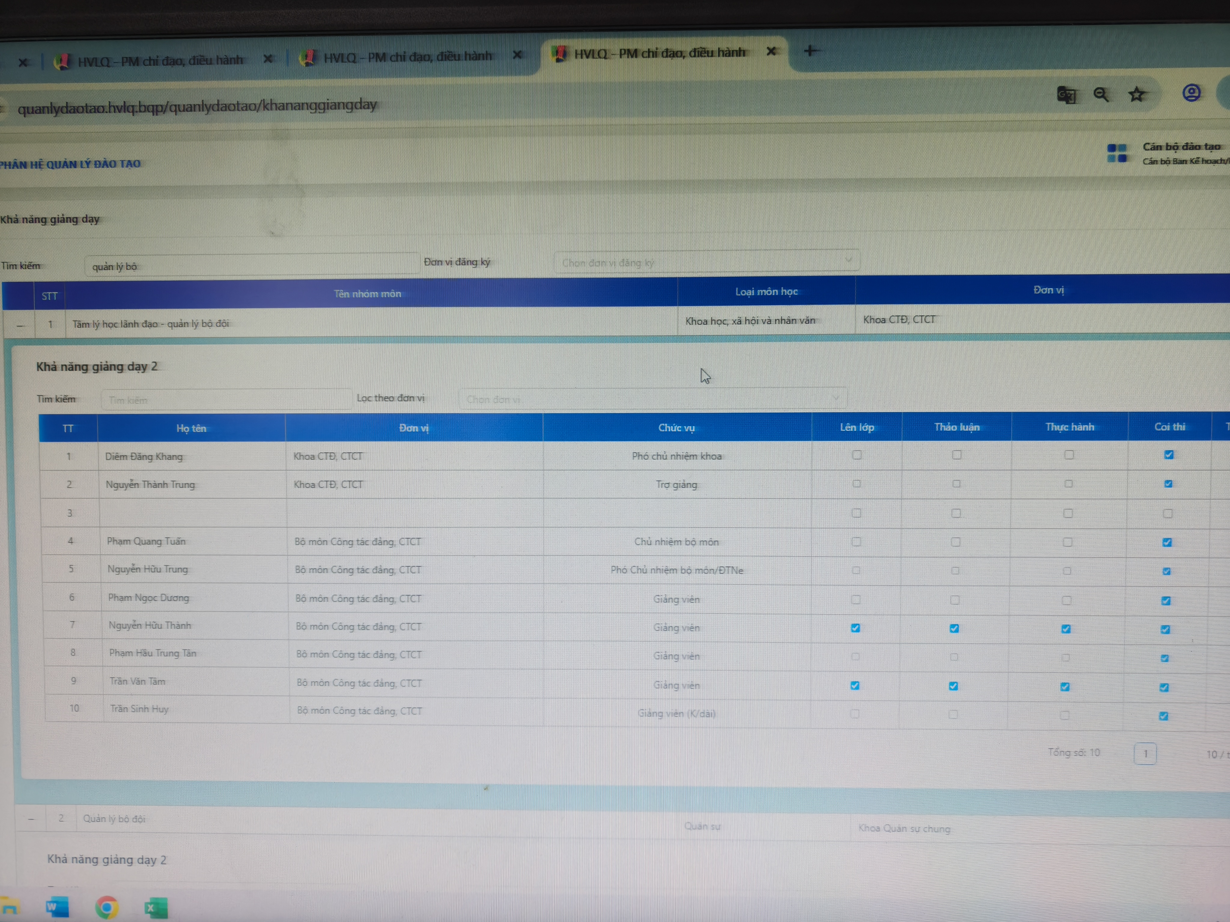

1. **Phân hệ Quản lý Kế hoạch huấn luyện**
2. Phân tiết: Mở rộng vùng hiển thị, tăng kích thước sidebar, bổ sung chọn Khối lớp.

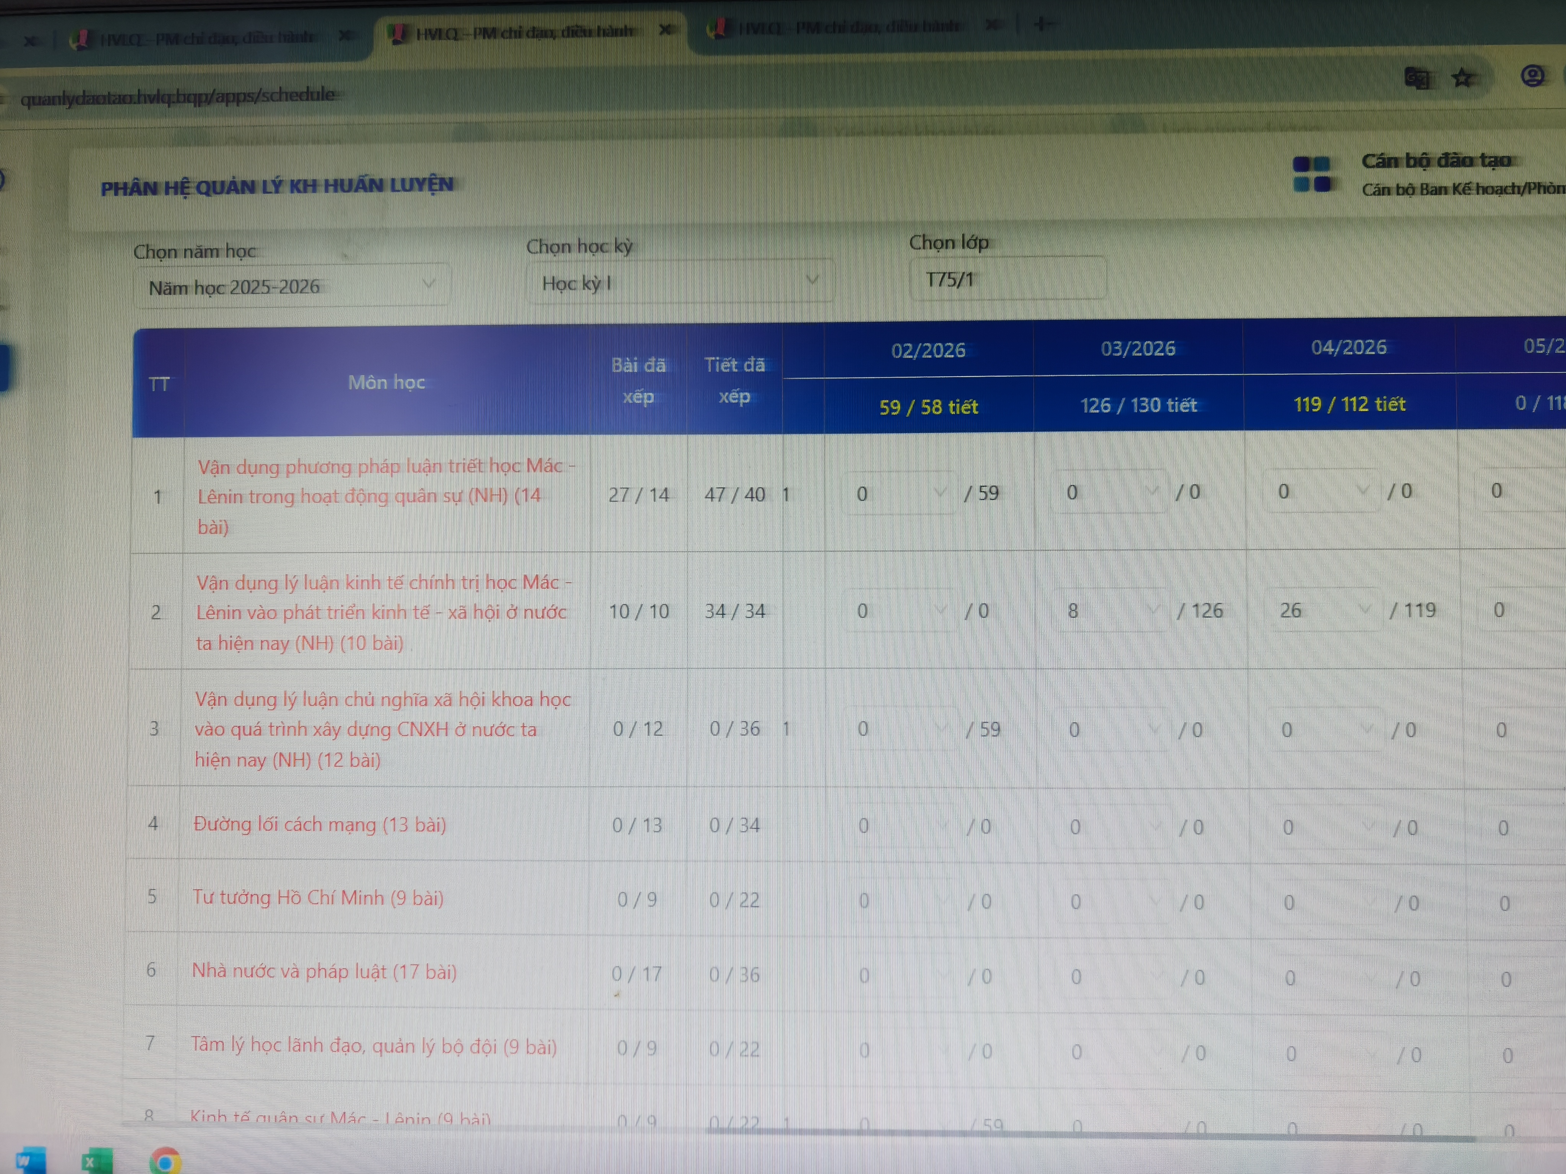

1. Xếp thời khóa biểu: Nhiều môn học báo lỗi không thể xếp bài, chưa phân giảng viên (dù đã phân giảng viên dạy).
2. Xếp thời khóa biểu: Bỏ hiển thị mã phiên bản môn học (VD: Chỉ hiển thị **TTHCM** thay vì **TTHCM (24.CV.MLN.05)**).
3. Xếp thời khóa biểu: Bổ sung giải pháp xếp các bài học dài (VD: Luyện tập, diễn tập - 24 tiết trong 3 ngày), thay vì báo lỗi không hợp lệ (do tối đa 9 tiết 1 ngày) hoặc bắt buộc phải sử dụng 6 lần chức năng chia bài học thành 7 bài học con.
4. Sử dụng Tưởng định: Lỗi lọc theo năm học.
5. **Phân hệ Quản lý Bản đồ**
6. Thêm mới thủ công mảnh bản đồ trong Kho: không kiểm tra trùng lặp mảnh đã có trong kho theo mã UTM/VN2000.

(VD: Khi trong kho đã có 100 mảnh **6250 IV ĐB,** thêm mới mảnh bản đồ cũng có mã **6250 IV ĐB** với số lượng 10 sẽ tạo thành 2 bản ghi thay vì cộng dồn thành 110 mảnh).

1. Đăng ký dự trù bản đồ: lỗi hiển thị danh sách các mảnh bản đồ.
2. Đăng ký dự trù bản đồ: lỗi xuất file tổng hợp, file không chứa dữ liệu.
3. Đăng ký dự trù/nhu cầu bản đồ: lỗi hiển thị đơn vị, Ban Bản đồ, lỗi chỉnh sửa số lượng, thông tin mảnh bản đồ, giao diện nhấp nháy.